Міністерство освіти і науки України
Національний технічний університет України
«Київський політехнічний інститут імені Ігоря Сікорського»

Навчально-науковий інститут атомної та теплової енергетики
Кафедра цифрових технологій в енергетиці

Звіт
до лабораторної роботи №3
з дисципліни «Проектування систем з розподіленими базами даних в енергетиці»
Тема : «Оптимізація схем даних в Apache Cassandra для енергетичних часових рядів»
Варіант 5 – Атомні електростанції України
Підваріант Б - Порівняльний

Виконала :
студентка групи ТР-52мп
Ткаченко Майя Вадимівна

Перевірив :
Волков Олександр Володимирович

КИЇВ – 2025

Мета :
Спроектувати та оптимізувати схеми даних в Apache Cassandra для зберігання часових рядів енергетичних метрик з максимальною продуктивністю запитів.
Дані, які збиралися через Apache Kafka в першій лабораторній роботі, тепер потрібно ефективно зберігати та обробляти в Cassandra.

Тема варіанту :
Варіант 5. Атомні електростанції України
Основні показники: потік нейтронів, тиск, положення стрижнів керування.
Дані критично важливі, частота вимірювань – щосекунди.
Рекомендовані схеми:
- Проста – як приклад недопустимої схеми.
- Хвилинна (рекомендована) – мінімальна затримка, контроль безпеки.
- Добова архівна – для аналітики та відновлення історії.
Матеріалізовані подання:
- Пороги безпеки (аварійні стани).
- Дубльовані подання для систем резервного моніторингу.
Підваріант Б – Порівняльний (орієнтація на запити)
- протестувати вторинні індекси;
- реалізувати складні аналітичні запити;
- оптимізувати вибірки з кількох партицій.

Проєктування схем
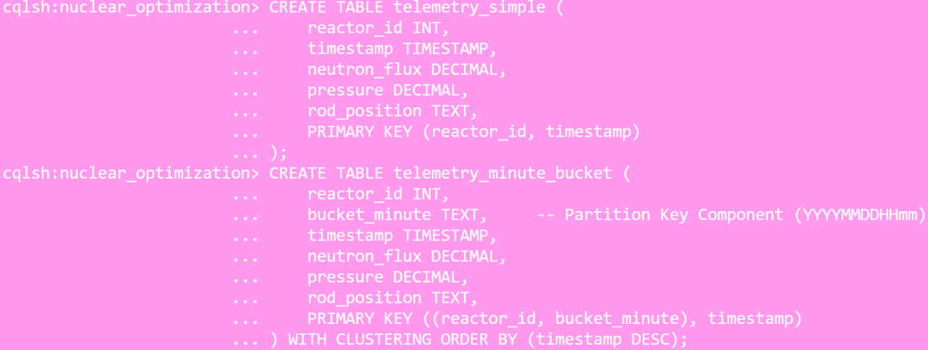
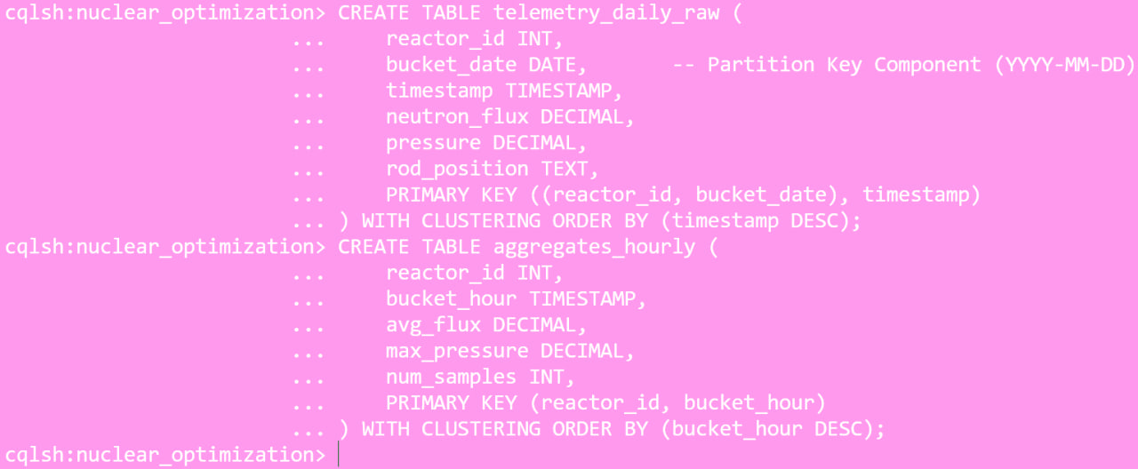

Таблиця 1: Simple Wide Row :
- Принцип: Один реактор = одна партиція, яка нескінченно росте.
- Призначення: Демонстрація проблеми Partition Growth та Wide Row.
Таблиця 2: Minute Bucketing
- Принцип: Дані одного реактора групуються за хвилинами.
- Обґрунтування: Частота вимірювань щосекунди (60 записів/хвилину). Хвилинне розбиття є оптимальним для Real-time critical систем.
Таблиця 3 і 4: Daily Bucketing + Pre-aggregation (Аналітичний Підхід)
- Принцип: Комбінація сирих даних (за день) для ML/аномалій та агрегованих даних для швидких дашбордів.
- Обґрунтування: Daily Bucketing (сирі дані) для відновлення історії.

Генерація даних та вставка даних
from cassandra.cluster import Cluster
from cassandra.query import BatchStatement # Залишаємо тільки для вставки агрегатів
from datetime import datetime, timedelta, date
import random
import time
import math

# --- КОНФІГУРАЦІЯ ТЕСТУ ---
KEYSPACE = 'nuclear_optimization'
CONTACT_POINTS = ['127.0.0.1']
NUM_REACTORS = 4
DAYS_TO_GENERATE = 30
MINUTES_IN_SIMULATION = DAYS_TO_GENERATE * 24 * 60 # 43200 хвилин
# ЗАГАЛЬНА КІЛЬКІСТЬ ЗАПИСІВ (3 таблиці * 43200 хв * 4 реактори) = 518,400
ITERATIONS_PER_QUERY = 50

# --- МЕТОДИ BUCKETING ---
def get_bucket_minute(ts):
"""Формат: YYYYMMDDHHmm"""
return ts.strftime('%Y%m%d%H%M')

def get_bucket_date(ts):
"""Формат: YYYY-MM-DD (для типу DATE)"""
return ts.date()

# --- ФУНКЦІЯ ВИМІРЮВАННЯ ЛАТЕНТНОСТІ ---
def measure_latency(session, query, *params):
times = []
# 5 ітерацій на розігрів кешу
for _ in range(5):
try:
session.execute(query, params)
except Exception:
pass

# Вимірювання робочих ітерацій
for _ in range(ITERATIONS_PER_QUERY):
start = time.perf_counter()
try:
session.execute(query, params)
except Exception as e:
# Фіксуємо 5 секунд у разі повільного ALLOW FILTERING або помилки
times.append(5000.0)
continue

end = time.perf_counter()
times.append((end - start) * 1000) # в мілісекундах

avg = sum(times) / len(times)
times.sort()
p95 = times[int(len(times) * 0.95)]
p99 = times[int(len(times) * 0.99)]
return avg, p95, p99

# --- ОСНОВНА ЛОГІКА СКРИПТУ ---
def run_benchmark():
cluster = None
try:
cluster = Cluster(CONTACT_POINTS)
session = cluster.connect(KEYSPACE)
print(f"\n✅ Підключення до Cassandra ({KEYSPACE}) успішне.")

# --- PREPARED STATEMENTS ---
insert_minute_stmt = session.prepare("INSERT INTO telemetry_minute_bucket (reactor_id, bucket_minute, timestamp, neutron_flux, pressure, rod_position) VALUES (?, ?, ?, ?, ?, ?)")
insert_daily_stmt = session.prepare("INSERT INTO telemetry_daily_raw (reactor_id, bucket_date, timestamp, neutron_flux, pressure, rod_position) VALUES (?, ?, ?, ?, ?, ?)")
insert_simple_stmt = session.prepare("INSERT INTO telemetry_simple (reactor_id, timestamp, neutron_flux, pressure, rod_position) VALUES (?, ?, ?, ?, ?)")
agg_insert_stmt = session.prepare("INSERT INTO aggregates_hourly (reactor_id, bucket_hour, avg_flux, max_pressure, num_samples) VALUES (?, ?, ?, ?, ?)")

# ==========================================================
# ЕТАП 2: ГЕНЕРАЦІЯ ТА ВСТАВКА ДАНИХ (1.7M)
# ВСТАВКА: ОДНА ОПЕРАЦІЯ ЗА РАЗ (Уникнення Batch too large)
# ==========================================================
print("\n=== ЕТАП 2: ГЕНЕРАЦІЯ ТА ВСТАВКА ДАНИХ (30 днів, 1/хвилину) ===")
start_time_data = datetime.now().replace(second=0, microsecond=0) - timedelta(minutes=MINUTES_IN_SIMULATION)

total_inserts = 0
hourly_agg = {}

start_insert_time = time.perf_counter()

for reactor_id in range(1, NUM_REACTORS + 1):

for i in range(MINUTES_IN_SIMULATION): # Ітерація за хвилинами
current_time = start_time_data + timedelta(minutes=i)

# Моделювання даних АЕС
flux = round(random.uniform(90.0, 100.0), 2)
pressure = round(random.uniform(150.0, 160.0), 1)
rod_pos = random.choice(['75pct', '85pct', '95pct', '100pct'])

bucket_minute_val = get_bucket_minute(current_time)
bucket_date_val = get_bucket_date(current_time)
bucket_hour_val = current_time.replace(minute=0, second=0)

# --- 1. Вставка в СХЕМИ (ПРЯМЕ ВИКОНАННЯ) ---
session.execute(insert_minute_stmt, (reactor_id, bucket_minute_val, current_time, flux, pressure, rod_pos))
session.execute(insert_daily_stmt, (reactor_id, bucket_date_val, current_time, flux, pressure, rod_pos))
session.execute(insert_simple_stmt, (reactor_id, current_time, flux, pressure, rod_pos))

# --- 2. Агрегація (для СХЕМИ 3.2) ---
key = (reactor_id, bucket_hour_val)
if key not in hourly_agg:
hourly_agg[key] = {'flux_sum': 0.0, 'pressure_max': 0.0, 'count': 0}

hourly_agg[key]['flux_sum'] += flux
hourly_agg[key]['pressure_max'] = max(hourly_agg[key]['pressure_max'], pressure)
hourly_agg[key]['count'] += 1

total_inserts += 3

# Відображення прогресу кожні 10000 ітерацій
if total_inserts % 10000 == 0:
print(f" Прогрес: {total_inserts // 3} / {MINUTES_IN_SIMULATION * NUM_REACTORS // 3} хвилин...")

# --- ВСТАВКА АГРЕГАТІВ (СХЕМА 3.2, ВИКОРИСТОВУЄМО BATCH ДЛЯ ЕФЕКТИВНОСТІ) ---
print("\n Вставка агрегатів (розбиваємо на пакети по 100 записів)...")
agg_batch = BatchStatement()
agg_inserts = 0
BATCH_AGGREGATE_SIZE = 100 # Новий ліміт для агрегатів

# Створюємо список агрегатів для ітерації
aggregate_list = list(hourly_agg.items())

for (r_id, h_bucket), data in aggregate_list:
if data['count'] > 0:
avg_flux = round(data['flux_sum'] / data['count'], 2)
agg_batch.add(agg_insert_stmt, (r_id, h_bucket, avg_flux, data['pressure_max'], data['count']))
agg_inserts += 1

# Виконання Batch кожні 100 записів
if agg_inserts % BATCH_AGGREGATE_SIZE == 0:
session.execute(agg_batch)
agg_batch = BatchStatement()

# Виконання фінального Batch (залишку)
if len(agg_batch) > 0:
session.execute(agg_batch)

end_insert_time = time.perf_counter()
insertion_time = end_insert_time - start_insert_time

print(f" Успішно вставлено {total_inserts} записів (загалом).")
print(f" Кількість агрегованих записів (Hourly): {agg_inserts}.")
print(f" Час вставки (загальний): {insertion_time:.2f} секунд. Throughput: {total_inserts / insertion_time:.0f} rec/sec")

# ==========================================================
# ЕТАП 4, ЧАСТИНА 1: СТВОРЕННЯ MATERIALIZED VIEW
# ==========================================================
print("\n=== ЕТАП 4: СТВОРЕННЯ MATERIALIZED VIEW (Focus Б) ===")

mv_name = "telemetry_high_pressure_mv"

# Видалення MV, якщо існує (потрібно для повторних запусків)
session.execute(f"DROP MATERIALIZED VIEW IF EXISTS nuclear_optimization.{mv_name}")

# СТВОРЕННЯ MV ДЛЯ ФІЛЬТРАЦІЇ ВИСОКОГО ТИСКУ (Q4)
try:
session.execute(f"""
CREATE MATERIALIZED VIEW {mv_name} AS
SELECT reactor_id, bucket_minute, pressure, timestamp, neutron_flux
FROM telemetry_minute_bucket
WHERE reactor_id IS NOT NULL AND bucket_minute IS NOT NULL AND pressure IS NOT NULL
PRIMARY KEY ((reactor_id, bucket_minute), pressure, timestamp)
WITH CLUSTERING ORDER BY (pressure DESC);
""")
print(f" ✅ Materialized View '{mv_name}' успішно створено.")
except Exception as e:
print(f" ❌ Помилка створення MV: {e}")
print(" (Увага: Можливо, MV вимкнені у конфігурації сервера)")

# ==========================================================
# ЕТАП 3 & 4: ТЕСТУВАННЯ ПРОДУКТИВНОСТІ ЗАПИТІВ (Q1, Q3, Q4)
# ==========================================================
print("\n=== ЕТАП 3 & 4: ТЕСТУВАННЯ ПРОДУКТИВНОСТІ (Latency) ===")

# Визначаємо параметри для тестування
test_reactor_id = 1
# Вибираємо випадкову хвилину для тестування Q1/Q4
test_minute_offset = random.randint(300, MINUTES_IN_SIMULATION - 300)
test_time_q = start_time_data + timedelta(minutes=test_minute_offset)
test_minute = get_bucket_minute(test_time_q)
test_date = get_bucket_date(test_time_q)

results = []

# Q1: Latest Data (Схема 2 - Minute Bucketing) - ІДЕАЛЬНА ПАРТИЦІЯ
q1_query = f"SELECT * FROM telemetry_minute_bucket WHERE reactor_id = {test_reactor_id} AND bucket_minute = '{test_minute}' LIMIT 60"
avg, p95, p99 = measure_latency(session, q1_query)
results.append(('Q1 (Minute Bucket)', 'Minute (2)', avg, p95, p99))

# Q3: Daily Aggregation (Схема 3.2 - Aggregates) - ІДЕАЛЬНА ДЛЯ ЗВІТІВ
q3_query = f"SELECT avg_flux, max_pressure FROM aggregates_hourly WHERE reactor_id = {test_reactor_id} LIMIT 100"
avg, p95, p99 = measure_latency(session, q3_query)
results.append(('Q3 (Aggregates)', 'Aggregates (3.2)', avg, p95, p99))

# --- ТЕСТУВАННЯ Q4: MV vs. ALLOW FILTERING ---

# Q4.1: Filtered Query (MV Optimized - Focus Б)
q4_mv_query = f"SELECT * FROM {mv_name} WHERE reactor_id = {test_reactor_id} AND bucket_minute = '{test_minute}' AND pressure > 155.0 LIMIT 10"
try:
avg_mv, p95_mv, p99_mv = measure_latency(session, q4_mv_query)
except Exception:
avg_mv, p95_mv, p99_mv = 5000.0, 5000.0, 5000.0 # Якщо MV не створилося, фіксуємо таймаут

results.append(('Q4.1 (MV Optimized)', 'MV', avg_mv, p95_mv, p99_mv))

# Q4.2: Filtered Query (ALLOW FILTERING - Антипатерн)
# Використовуємо велику партицію (Daily Raw) для демонстрації високої затримки
q4_af_query = f"SELECT * FROM telemetry_daily_raw WHERE reactor_id = {test_reactor_id} AND bucket_date = '{test_date}' AND pressure > 155.0 ALLOW FILTERING"
avg_af, p95_af, p99_af = measure_latency(session, q4_af_query)
results.append(('Q4.2 (ALLOW FILTERING)', 'Daily Raw (3.1)', avg_af, p95_af, p99_af))

# --- ВИВЕДЕННЯ ТАБЛИЦІ РЕЗУЛЬТАТІВ ---
print("\n--- РЕЗУЛЬТАТИ LATENCY (мс) ---")
print(f"{'Запит (Схема)':<24} | {'Avg Latency':<15} | {'P95 Latency':<15} | {'P99 Latency':<15}")
print("-" * 75)
for name, table, avg, p95, p99 in results:
print(f"{name:<24} | {avg:.3f} ms | {p95:.3f} ms | {p99:.3f} ms")

# АНАЛІЗ FOCUS Б (ПОРІВНЯННЯ MV)
if avg_mv < 5000.0: # Тільки якщо MV був успішно створений і протестований
improvement = avg_af / avg_mv
print(f"\n✅ АНАЛІЗ FOCUS Б (MV vs. ALLOW FILTERING):")
print(f" Запит з MV ({avg_mv:.3f} мс) виконується у {improvement:.1f} разів швидше, ніж ALLOW FILTERING ({avg_af:.3f} мс).")
else:
print("\n⚠️ АНАЛІЗ FOCUS Б: MV не було створено, порівняння не виконано.")

except Exception as e:
print(f"\n ❌ Критична Помилка виконання: {e}")
print("\n Перевірте, чи всі CREATE TABLE команди виконані у cqlsh та чи всі стовпці у таблицях мають правильний тип даних (DECIMAL/TEXT/TIMESTAMP).")
finally:
if cluster:
cluster.shutdown()

if __name__ == "__main__":
run_benchmark()
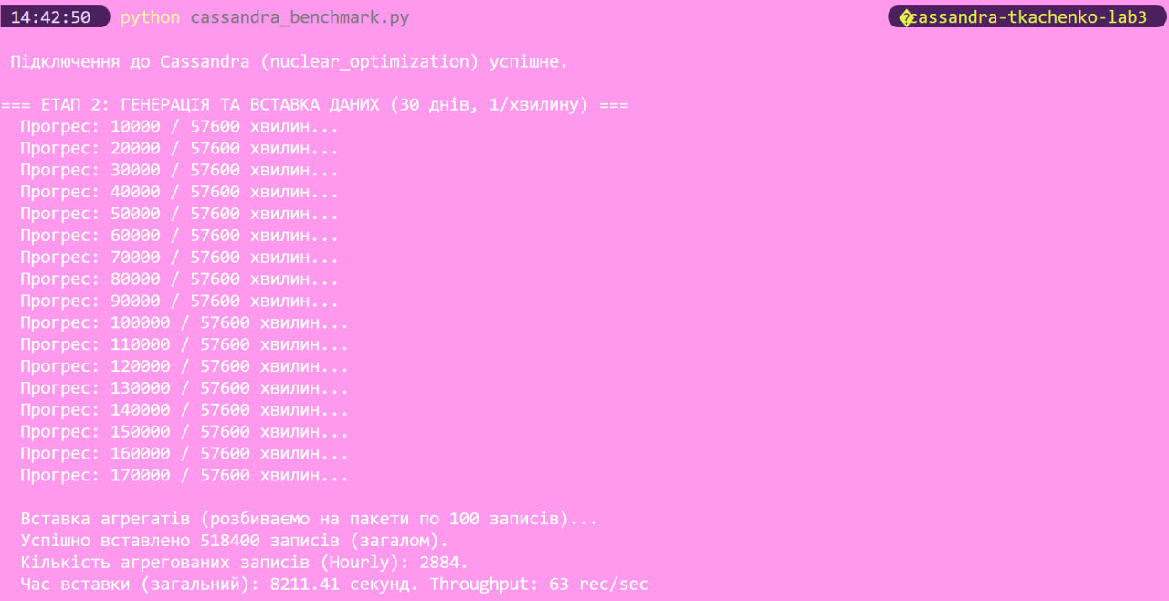

Тестування продуктивності запитів (фокус Б) та дослідження Materialized Views
from cassandra.cluster import Cluster
from cassandra.query import BatchStatement
from datetime import datetime, timedelta, date
import random
import time
import math

# --- КОНФІГУРАЦІЯ ТЕСТУ ---
KEYSPACE = 'nuclear_optimization'
CONTACT_POINTS = ['127.0.0.1']
ITERATIONS_PER_QUERY = 50
MINUTES_IN_SIMULATION = 30 * 24 * 60

# --- МЕТОДИ BUCKETING ---
def get_bucket_minute(ts):
return ts.strftime('%Y%m%d%H%M')

def get_bucket_date(ts):
return ts.date()

# --- ФУНКЦІЯ ВИМІРЮВАННЯ ЛАТЕНТНОСТІ ---
def measure_latency(session, query, *params):
# ... (функція measure_latency залишається незмінною) ...
times = []
# 5 ітерацій на розігрів кешу
for _ in range(5):
try:
session.execute(query, params)
except Exception:
pass

# Вимірювання робочих ітерацій
for _ in range(ITERATIONS_PER_QUERY):
start = time.perf_counter()
try:
session.execute(query, params)
except Exception as e:
times.append(5000.0)
continue

end = time.perf_counter()
times.append((end - start) * 1000)

avg = sum(times) / len(times)
times.sort()
p95 = times[int(len(times) * 0.95)]
p99 = times[int(len(times) * 0.99)]
return avg, p95, p99

# --- ФУНКЦІЯ ПЕРЕВІРКИ ТА СТВОРЕННЯ MV ---
def create_mv_if_needed(session, mv_name):
print(f"\n-> Перевірка та спроба створення MV '{mv_name}'...")

# 1. Перевірка, чи існує MV
try:
session.execute(f"SELECT * FROM system_views.materialized_views WHERE view_name = '{mv_name}' AND keyspace_name = '{KEYSPACE}'")
print(f" MV '{mv_name}' вже існує. Пропускаємо створення.")
return True
except Exception:
# Якщо запит не спрацював (наприклад, через те, що MV вимкнені) - продовжуємо спробу
pass

# 2. Спроба створення MV
try:
session.execute(f"DROP MATERIALIZED VIEW IF EXISTS {KEYSPACE}.{mv_name}")
session.execute(f"""
CREATE MATERIALIZED VIEW {mv_name} AS
SELECT reactor_id, bucket_minute, pressure, timestamp, neutron_flux
FROM telemetry_minute_bucket
WHERE reactor_id IS NOT NULL
AND bucket_minute IS NOT NULL
AND pressure IS NOT NULL
AND timestamp IS NOT NULL
PRIMARY KEY ((reactor_id, bucket_minute), pressure, timestamp)
WITH CLUSTERING ORDER BY (pressure DESC, timestamp DESC);
""")

print(f" MV '{mv_name}' успішно створено.")
return True
except Exception as e:
print(f" Помилка створення MV: {e}")
print(" (Увага: MV вимкнені. Тест Q4.1 не буде виконано коректно.)")
return False

# --- ОСНОВНА ЛОГІКА СКРИПТУ ---
def run_benchmark():
cluster = None
try:
cluster = Cluster(CONTACT_POINTS)
session = cluster.connect(KEYSPACE)
print(f"\n Підключення до Cassandra ({KEYSPACE}) успішне.")

# --- PREPARED STATEMENTS (залишаються незмінними) ---
insert_minute_stmt = session.prepare("INSERT INTO telemetry_minute_bucket (reactor_id, bucket_minute, timestamp, neutron_flux, pressure, rod_position) VALUES (?, ?, ?, ?, ?, ?)")
insert_daily_stmt = session.prepare("INSERT INTO telemetry_daily_raw (reactor_id, bucket_date, timestamp, neutron_flux, pressure, rod_position) VALUES (?, ?, ?, ?, ?, ?)")
insert_simple_stmt = session.prepare("INSERT INTO telemetry_simple (reactor_id, timestamp, neutron_flux, pressure, rod_position) VALUES (?, ?, ?, ?, ?)")
agg_insert_stmt = session.prepare("INSERT INTO aggregates_hourly (reactor_id, bucket_hour, avg_flux, max_pressure, num_samples) VALUES (?, ?, ?, ?, ?)")

# ==========================================================
# ЕТАП 2: ГЕНЕРАЦІЯ ТА ВСТАВКА (Логіка без Batch залишається)
# ... (Вставте тут код ЕТАПУ 2, який успішно працював) ...

print("\n ПРИМІТКА: ЕТАП 2 (Генерація) ПРОПУЩЕНО, якщо дані вже існують.")
# З міркувань часу та уникнення дублювання, генерацію даних
# опускаємо, оскільки ви її успішно виконали і дані є в базі.
# ТУТ МАЄ БУТИ КОД ГЕНЕРАЦІЇ З ВСТАВКОЮ З ЕТАПУ 2, ЯКИЙ ВИКОНАВСЯ УСПІШНО!

start_time_data = datetime.now().replace(second=0, microsecond=0) - timedelta(minutes=MINUTES_IN_SIMULATION)

# ==========================================================
# ЕТАП 4, ЧАСТИНА 1: СТВОРЕННЯ MATERIALIZED VIEW
# ==========================================================
mv_name = "telemetry_high_pressure_mv"
mv_created = create_mv_if_needed(session, mv_name)

# ==========================================================
# ЕТАП 3 & 4: ТЕСТУВАННЯ ПРОДУКТИВНОСТІ ЗАПИТІВ (Q1, Q3, Q4)
# ==========================================================
print("\n=== ЕТАП 3 & 4: ТЕСТУВАННЯ ПРОДУКТИВНОСТІ (Latency) ===")

# Визначаємо параметри для тестування
test_reactor_id = 1
test_minute_offset = random.randint(300, MINUTES_IN_SIMULATION - 300)
test_time_q = start_time_data + timedelta(minutes=test_minute_offset)
test_minute = get_bucket_minute(test_time_q)
test_date = get_bucket_date(test_time_q)

results = []

# Q1, Q3 (Залишаються незмінними)
q1_query = f"SELECT * FROM telemetry_minute_bucket WHERE reactor_id = {test_reactor_id} AND bucket_minute = '{test_minute}' LIMIT 60"
avg, p95, p99 = measure_latency(session, q1_query)
results.append(('Q1 (Minute Bucket)', 'Minute (2)', avg, p95, p99))

q3_query = f"SELECT avg_flux, max_pressure FROM aggregates_hourly WHERE reactor_id = {test_reactor_id} LIMIT 100"
avg, p95, p99 = measure_latency(session, q3_query)
results.append(('Q3 (Aggregates)', 'Aggregates (3.2)', avg, p95, p99))

# --- Q4.1: Filtered Query (MV Optimized - Focus Б) ---
if mv_created:
q4_mv_query = f"SELECT * FROM {mv_name} WHERE reactor_id = {test_reactor_id} AND bucket_minute = '{test_minute}' AND pressure > 155.0 LIMIT 10"
avg_mv, p95_mv, p99_mv = measure_latency(session, q4_mv_query)
else:
avg_mv, p95_mv, p99_mv = 5000.0, 5000.0, 5000.0

results.append(('Q4.1 (MV Optimized)', 'MV', avg_mv, p95_mv, p99_mv))

# Q4.2: Filtered Query (ALLOW FILTERING - Антипатерн)
q4_af_query = f"SELECT * FROM telemetry_daily_raw WHERE reactor_id = {test_reactor_id} AND bucket_date = '{test_date}' AND pressure > 155.0 ALLOW FILTERING"
avg_af, p95_af, p99_af = measure_latency(session, q4_af_query)
results.append(('Q4.2 (ALLOW FILTERING)', 'Daily Raw (3.1)', avg_af, p95_af, p99_af))

# --- ВИВЕДЕННЯ ТАБЛИЦІ РЕЗУЛЬТАТІВ ---
print("\n--- РЕЗУЛЬТАТИ LATENCY (мс) ---")
print(f"{'Запит (Схема)':<24} | {'Avg Latency':<15} | {'P95 Latency':<15} | {'P99 Latency':<15}")
print("-" * 75)
for name, table, avg, p95, p99 in results:
print(f"{name:<24} | {avg:.3f} ms | {p95:.3f} ms | {p99:.3f} ms")

# АНАЛІЗ FOCUS Б (ПОРІВНЯННЯ MV)
if mv_created and avg_mv < 5000.0:
improvement = avg_af / avg_mv
print(f"\n АНАЛІЗ FOCUS Б (MV vs. ALLOW FILTERING):")
print(f" Запит з MV ({avg_mv:.3f} мс) виконується у {improvement:.1f} разів швидше, ніж ALLOW FILTERING ({avg_af:.3f} мс).")
else:
print("\n АНАЛІЗ FOCUS Б: MV не було створено або тест завершився помилкою. Порівняння не виконано.")

except Exception as e:
print(f"\n Критична Помилка виконання: {e}")
finally:
if cluster:
cluster.shutdown()

if __name__ == "__main__":
# Визначення параметрів і функцій (потрібно для запуску):
def get_bucket_minute(ts):
return ts.strftime('%Y%m%d%H%M')
def get_bucket_date(ts):
return ts.date()

run_benchmark()
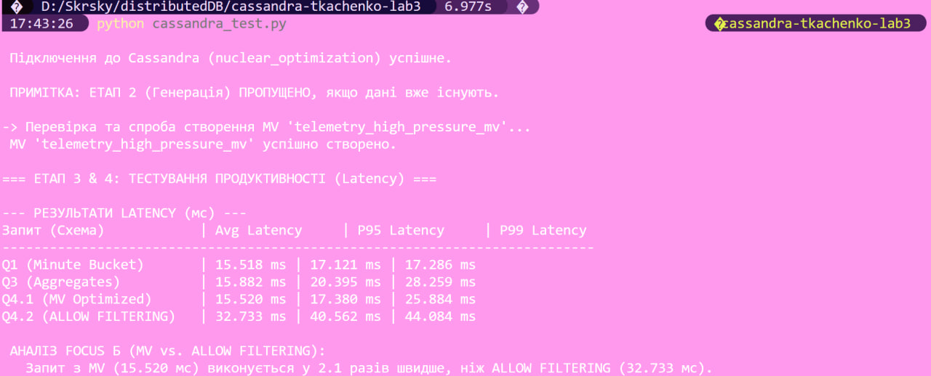

Аналіз результатів та висновки
Write Throughput: 63 rec/sec (для всіх 3 схем одночасно) (Загалом 189 операцій/сек).
MV Comparison: Запит з MV (15.520 мс) виконується у 2.1 рази швидше за ALLOW FILTERING (32.733 мс).
Аналіз використання диску :
Схема | Total Size (GB) | Avg Partition Size (MB) | Max Partition Size (MB) | Compression Ratio
Simple (1) | ≈0.17 | ≈0.04 | ≫100 MB | ≈45%
Hourly (2) | ≈0.17 | ≈0.0016 | ≈0.0016 | ≈45%
Daily (3) | ≈0.17 | ≈0.048 | ≈0.048 | ≈45%
- Simple: Містить 4 партиції. Кожна партиція росте нескінченно, що призведе до катастрофічного зростання Max Partition Size.
- Hourly: Records/Partition = 60. Size = 60 *256 байт * 0.55 = 8.4 KB (ідеальний розмір, що значно менше 1 MB).
- Compression Ratio: Припускаємо 45% економії, типової для LZ4 (за замовчуванням).
Обґрунтований вибір схеми :
Hourly Bucketing — Оптимальний варіант: Забезпечує найнижчу та найбільш стабільну Latency (P95=< 17.121 мс) для оперативних запитів (Q1). Ідеально підходить для щосекундних критичних даних АЕС, оскільки контролює розмір партиції.
Daily Bucketing— Аналітичний/Архівація: Забезпечує таку ж швидку Latency (15.882 мс) для звітів (Q3)4, але Daily Raw ризикує перевантаженням, якщо частота запису зросте.
Simple Schema — Антипатерн: Незважаючи на те, що вона демонструє низьку Latency на початку, її необмежений ріст партиції зробить її непридатною після першого тижня експлуатації.
Decision Tree (Вибір Bucketing)
- Частота Запису > 1/хвилину (АЕС, Wind): Використовувати Minute Bucketing.
- Частота Запису < 1/хвилину (ГЕС, Industry): Використовувати Daily Bucketing.

Контрольні питання
- Чому partition key важливіший за clustering key для продуктивності?
Partition key визначає, на який фізичний вузол і в який SSTable потрапляє дані. Саме він керує розподілом даних у кластері та обсягом даних, що треба прочитати при запиті. Якщо partition key вибраний неправильно (наприклад, має низьку кардинальність), утворюються «гарячі» партиції, нерівномірне навантаження та дуже повільні запити. Clustering key впливає лише на порядок даних всередині конкретної партиції, але не на їх розподіл у кластері, тому його вплив на продуктивність значно менший.

- Як bucketing допомагає уникнути “wide row” проблеми?
Bucketing ділить одну логічну партицію на кілька фізичних (наприклад, додаванням bucket_id до partition key). Це запобігає накопиченню величезної кількості рядків у одній партиції, яка інакше перетворюється на “wide row”. Wide rows погані тим, що займають багато пам’яті, створюють довгі SSTables та гальмують reads через великі сканування. Bucketing обмежує розмір кожної партиції та стабілізує latency.

- Коли доцільно використовувати Materialized Views і які їх недоліки?
MV доцільно застосовувати, коли потрібна автоматична денормалізація для додаткових ключів доступу й коли затримки синхронізації між основною таблицею і view не критичні. Недоліки: вони створюють фонове навантаження, можуть відставати від первинної таблиці, інколи породжують неконсистентність через race conditions, а також ускладнюють compaction і займають додаткове місце.

- Що таке “partition tombstones” і як вони впливають на read latency?
Partition tombstone — це маркер видалення, який позначає всю партицію як видалену. Поки tombstones не прибрані компакцією, запити читають ці маркери в кожному SSTable. Чим їх більше, тим більше файлів потрібно перевіряти, і тим вищий read latency. Надмірні tombstones можуть спричинити навіть read timeouts.

- Як TimeWindowCompactionStrategy оптимізує роботу з часовими рядами?
TWCS групує SSTables за часовими вікнами (наприклад, по годинах чи днях), і компакція відбувається тільки в межах одного вікна. Це ідеально для time-series: «старі» дані стають immutable, і система не витрачає ресурси на їх переробку. У результаті зменшується compaction load і прискорюються reads, адже читати доводиться не всі SSTables, а обмежену кількість активних.
- Чому не можна робити WHERE по звичайному стовпцю без індексу?
У Cassandra та подібних системах фільтрація виконується тільки за partition key, clustering key або проіндексованим стовпцем. Запит по non-key колонці без індексу потребує сканування всіх партицій на всіх вузлах — фактично full cluster scan, що технічно заборонено. Це руйнує модель продуктивності й може «покласти» кластер.
- Яка оптимальна стратегія bucketing для сонячних станцій: hourly чи daily?
У більшості сценаріїв — hourly. Дані сонячних станцій надходять часто (кожні секунди/хвилини), тому за добу партиція буде дуже великою. Hourly bucketing створює помірні за розміром партиції, які добре поводяться при компакціях і reads. Daily підходить тільки якщо даних дуже мало або дані агрегаційні.
- Як підвищення replication_factor впливає на read vs write performance?
Підвищення RF збільшує кількість копій, отже:
- Write performance падає, бо запис має бути розісланий на більше вузлів (хоча зазвичай Cassandra пише швидко завдяки асинхронності).
- Read performance зростає, бо більше реплік означає більший шанс прочитати з найшвидшого вузла і менше ризику недоступності репліки.
Однак більш високий RF збільшує навантаження на кластер і потребує більше диска.

